**ระบบล็อคอิน**

**แผนภาพลำดับกิจกรรม : ระบบล็อกอิน**

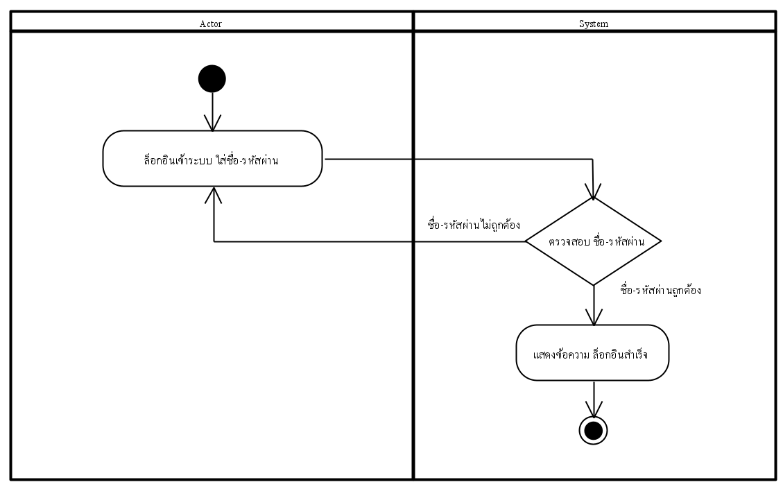

**แผนภาพลำดับการทำงาน : ระบบล็อกอิน**

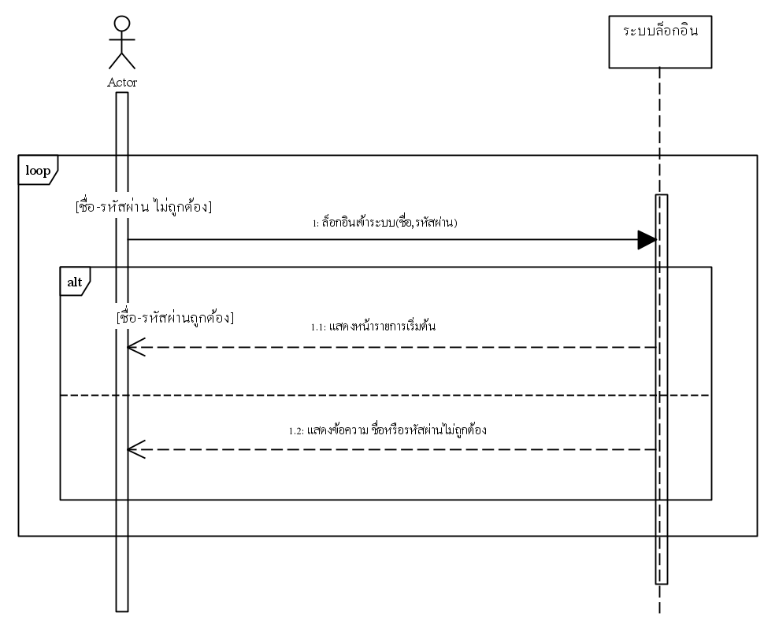

|  |  |  |
| --- | --- | --- |
| Use case name: | ล็อกอิน | |
| Scenario: | การสมาชิกผู้ใช้ใหม่ในระบบ | |
| Triggering event: | ลูกค้าสนใจล็อกอินในระบบ | |
| Brief description | ลูกค้าทำการล็อกอิน โดยกรอกข้อมูลได้แก่ Username และ Password | |
| Actors: | ลูกค้า | |
| Related use cases: | - | |
| Stakeholder: | พนักงานบริษัท | |
| Preconditions: | -มีบัญชีผู้ใช้งานในระบบ | |
| Postconditions: | -ระบบตรวจสอบชื่อและรหัสผ่าน | |
| Flow of activities: | Actor | System |
|  | 1.ผู้ใช้งานใส่ชื่อและรหัสผ่าน | 2.ระบบตรวจสอบชื่อและรหัสผ่าน  2.1ถ้าพบข้อมูล  2.1.1แสดงข้อความ ล็อกอินสำเร็จ  2.2ไม่พบข้อมูล  2.2.1แสดงข้อความ ชื่อหรือรหัสผ่านไม่ถูกต้อง โปรดทำรายการใหม่ |
| Exception conditions: | 2.ไม่พบข้อมูล ชื่อหรือรหัสผ่าน ให้ทำการกรอกข้อมูลล็อกอินอีกครั้ง | |

**แผนภาพ UML ของ ลำดับการทำงาน : ระบบล็อกอิน**

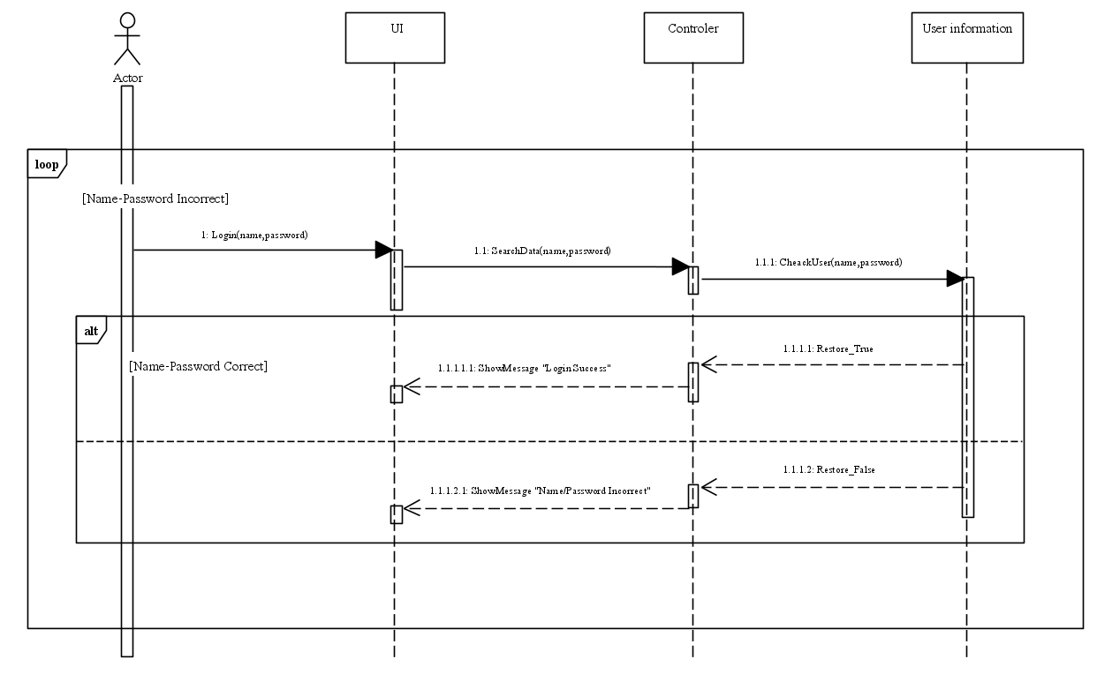

การเพิ่มโปรโมชั่น

**แผนภาพลำดับกิจกรรม : การเพิ่มโปรโมชั่น**

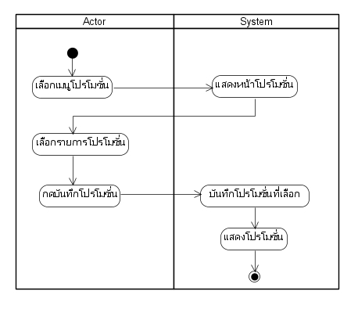

**แผนภาพลำดับการทำงาน : การเพิ่มโปรโมชั่น**

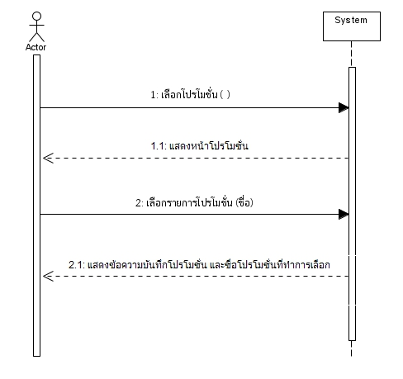

|  |  |  |
| --- | --- | --- |
| Use case name : | การเพิ่มโปรโมชั่น | |
| Scenario : | พนักงานเพิ่มโปรโมชั่นลงในระบบ | |
| Triggering event : | พนักงานต้องการเพิ่มโปรโมชั่นผ่านระบบ | |
| Brief description | พนักงานทำการเพิ่มโปรโมชั่น โดยการกรอกโปรโมชั่นผ่านระบบ | |
| Actors: | พนักงาน | |
| Related use cases : | ซื้อตั๋วหนัง | |
| Stakeholder: | ลูกค้า,พนักงาน | |
| Preconditions: | - | |
| Postconditions: | โปรโมชั่นถูกเพิ่มและบันทึกลงระบบ | |
| Flow of activities: | Actor | System |
|  | 1.เลือกเมนูโปรโมชั่น  3.เลือกโปรโมชั่น | 2.แสดงหน้าโปรโมชั่น  4.บันทึกโปรโมชั่นที่เลือกแสดงโปรโมชั่น |
| Exception conditions: |  | |

**แผนภาพ UML ของ ลำดับการทำงาน : การเพิ่มโปรโมชั่น**

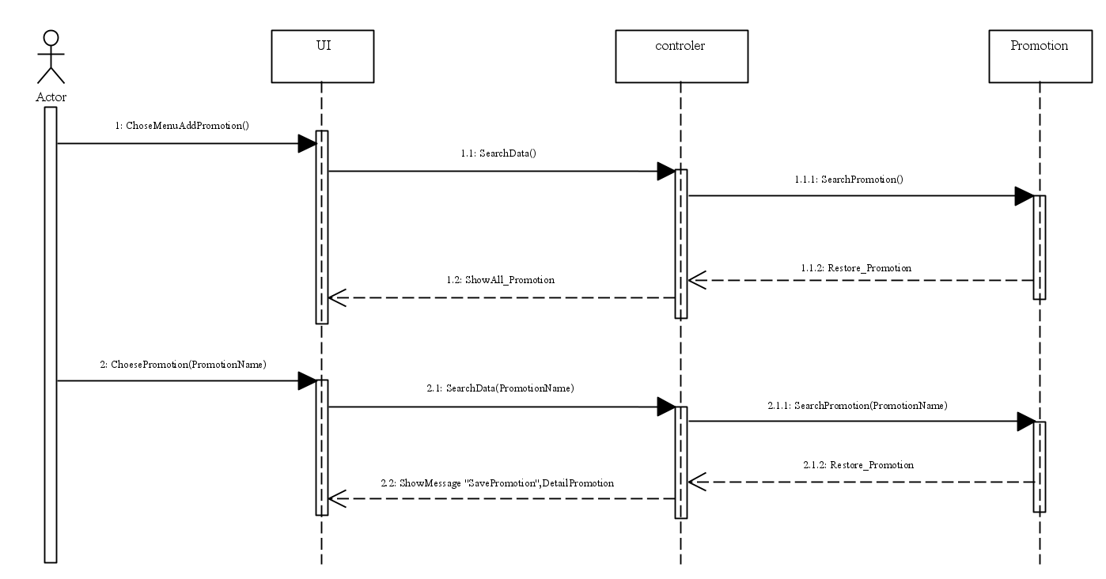

เพิ่มรอบหนัง

**แผนภาพลำดับกิจกรรม : การชำระเงิน**

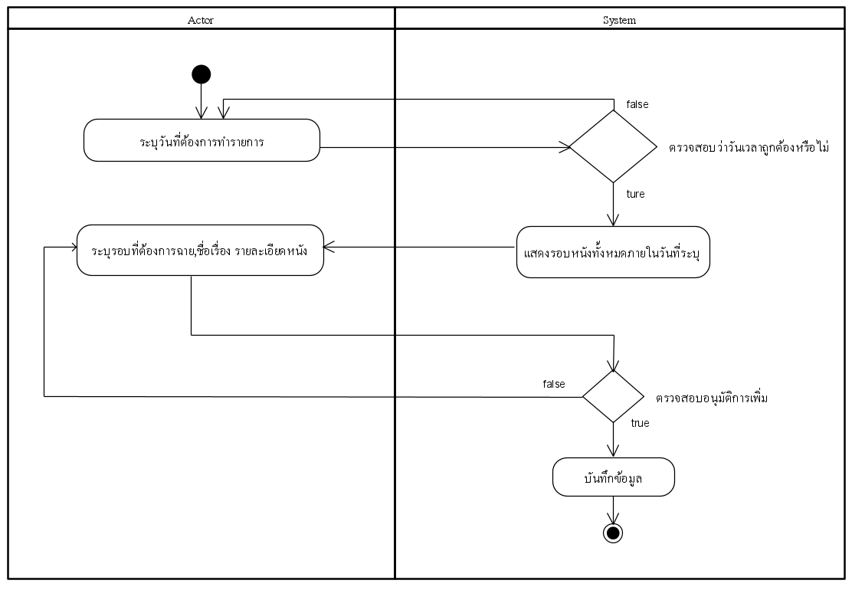

**แผนภาพลำดับการทำงาน : การชำระเงิน**

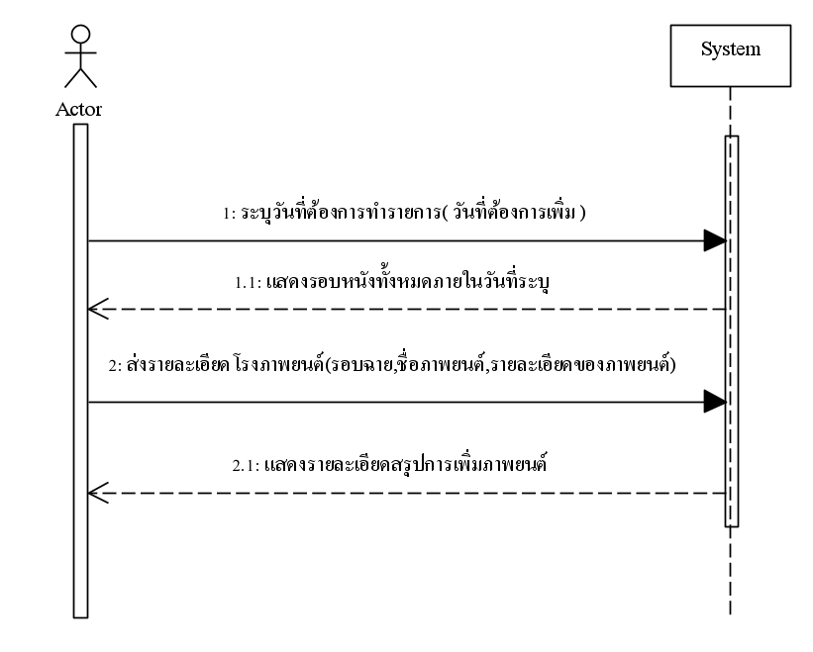

|  |  |  |
| --- | --- | --- |
| Use case name : | เพิ่มรอบหนัง | |
| Scenario : | เพิ่มรอบหนังเข้าระบบ | |
| Triggering event : | เมื่อพนักงานต้องการเพิ่มรองหนังหนังสู่ระบบ | |
| Brief description | พนักงานทำการเพิ่มรอบหนัง โดยกรอกวันเวลาที่เริ่มฉาย รอบที่ต้องการฉาย หมายเลขโรงภาพยนตร์ ชื่อเรื่อง รายละเอียดของหนัง | |
| Actors: | พนักงาน | |
| Related use cases : | - | |
| Stakeholder: | ลูกค้า | |
| Preconditions: | -สถานะรอบหนังว่าง | |
| Postconditions: | -บันทึกข้อมูล หนังและรายละเอียดหนัง  -บันทึกข้อมูล รองหนัง วันที่ทำการเพิ่ม | |
| Flow of activities: | Actor | System |
|  | 1.ระบุวันที่ต้องการทำรายการ  4.ระบุรอบที่ต้องการฉาย,ชื่อเรื่อง, รายละเอียดหนัง | 2.ตรวจสอบวันเวลาว่าถูกต้องหรือไม่  3.แสดงรอบหนังทั้งหมดภายในวันที่ระบุ  5.ตรวจสอบหนังว่าไม่ซ้ำกับที่มีอยู่  6.บันทึกข้อมูล |
| Exception conditions: | 2.ข้อมูลวันและเวลาที่เริ่มฉายไม่ถูกต้อง ให้ระบุวันเวลาใหม่  5.ข้อมูลรายละเอียดหนังซ้ำกับที่มีอยู่ในระบบ ให้ทำรายการใหม่ | |

**แผนภาพ UML ของ ลำดับการทำงาน : เพิ่มรอบหนัง**

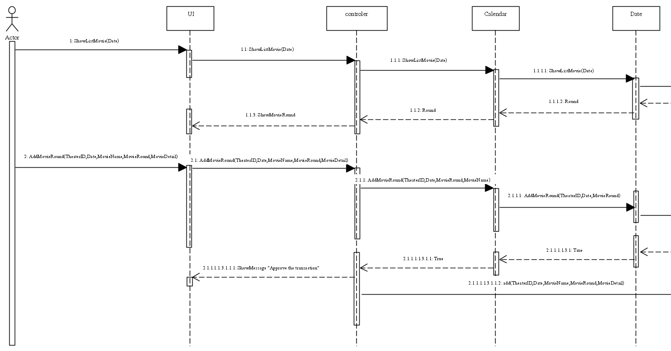

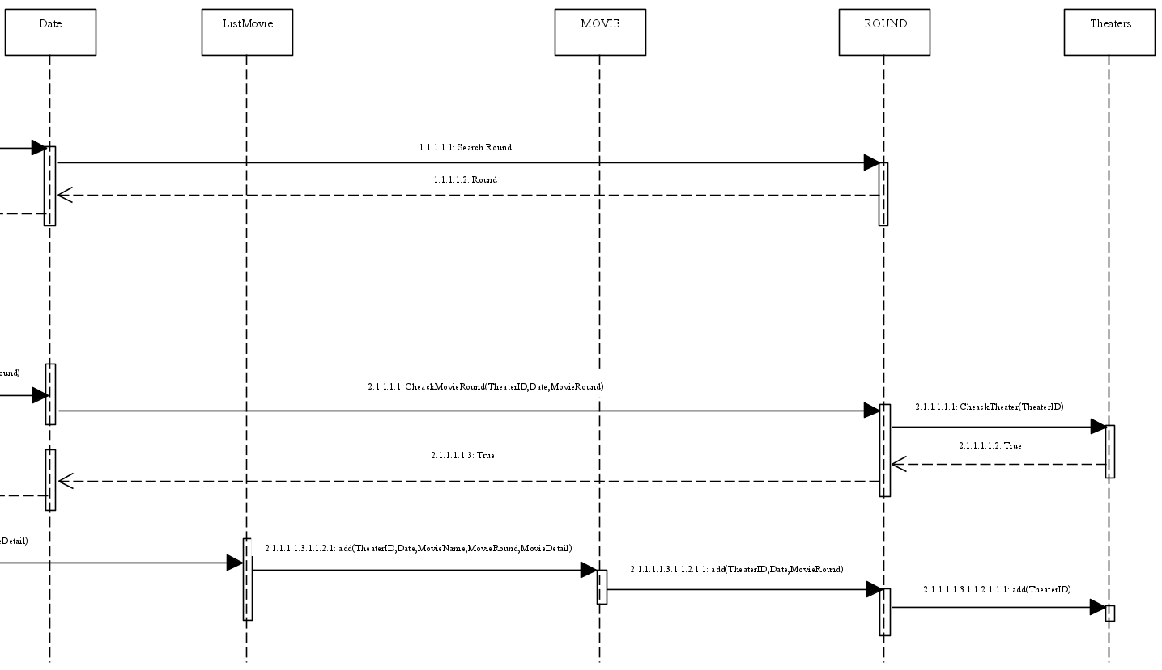

การซื้อตั๋วหนัง

**แผนภาพลำดับกิจกรรม : การซื้อตั๋วหนัง**

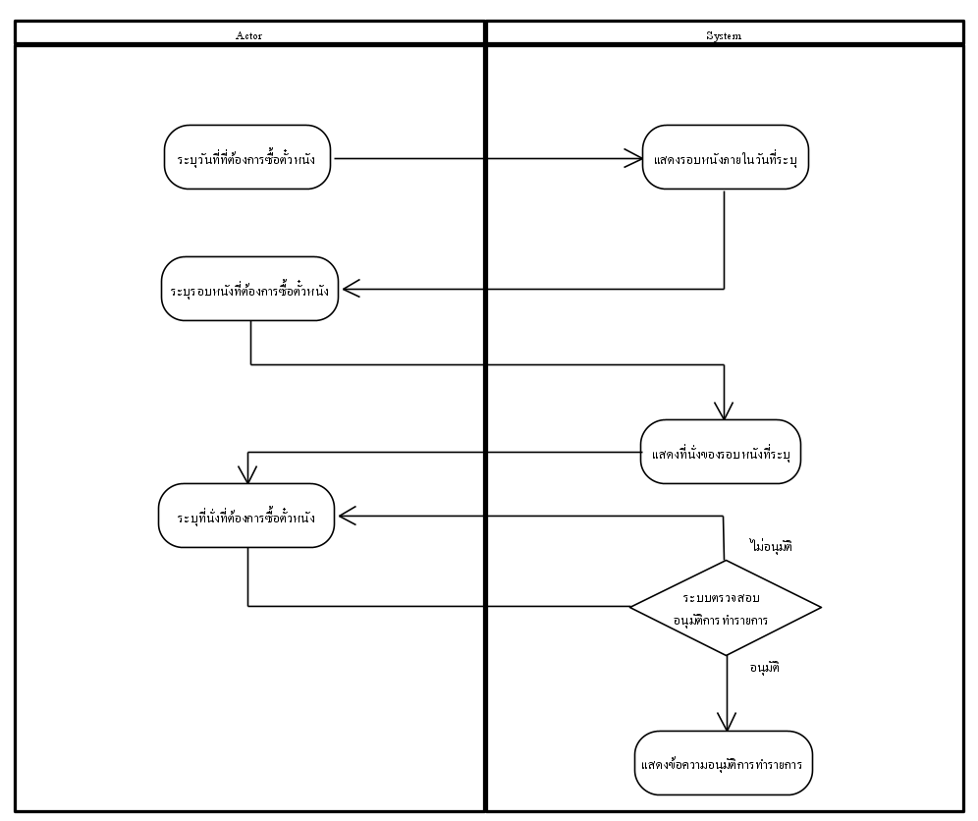

**แผนภาพลำดับการทำงาน : การซื้อตั๋วหนัง**

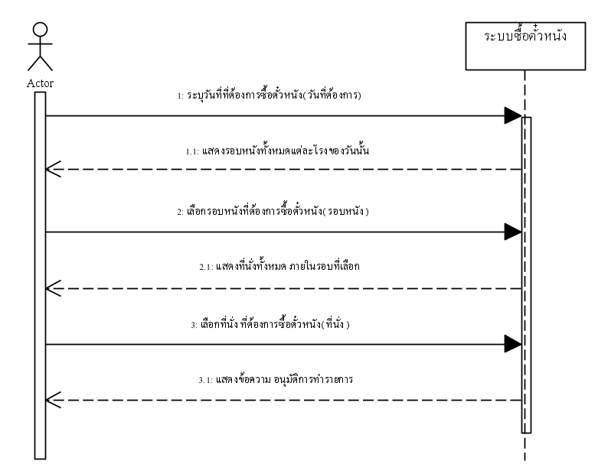

|  |  |  |
| --- | --- | --- |
| Use case name: | การซื้อตั๋วหนัง | |
| Scenario: | ทำรายการซื้อตั๋วหนัง | |
| Triggering event: | สมาชิกต้องการซื้อตั๋วหนัง | |
| Brief description | สมาชิกเลือกหนังที่ต้องการดู,เลือกรอบที่ต้องการซื้อ,ระบุที่นั่งที่ต้องการทำรายการ,หากที่นั่งสถานะว่างระบบทำการอนุมัติการทำรายการ หากไม่ให้สมาชิกทำรายการใหม่ | |
| Actors: | สมาชิก | |
| Related use cases: | เช็ครายการหนัง | |
| Stakeholder: | พนักงาน | |
| Preconditions: | - ที่นั่งมีสถานะว่าง | |
| Postconditions: | - | |
| Flow of activities: | Actor | System |
|  | 1.ระบุวันที่ที่ต้องการซื้อตั๋วหนัง  3.ระบุรอบหนังที่ต้องการซื้อตั๋วหนัง  5.ระบุที่นั่งที่ต้องการซื้อตั๋วหนัง | 2.แสดงรอบหนังภายในวันที่ระบุ  4.แสดงที่นั่งของรอบหนังที่ระบุ  6.ระบบตรวจสอบการอนุมัติการทำรายการ  7.แสดงข้อความ อนุมัติการทำรายการ |
| Exception conditions: | 6.หากระบบไม่อนุมัติการทำรายการ สมาชิกต้องทำรายการใหม่ | |

**แผนภาพ UML ของ ลำดับการทำงาน : การซื้อตั๋วหนั**

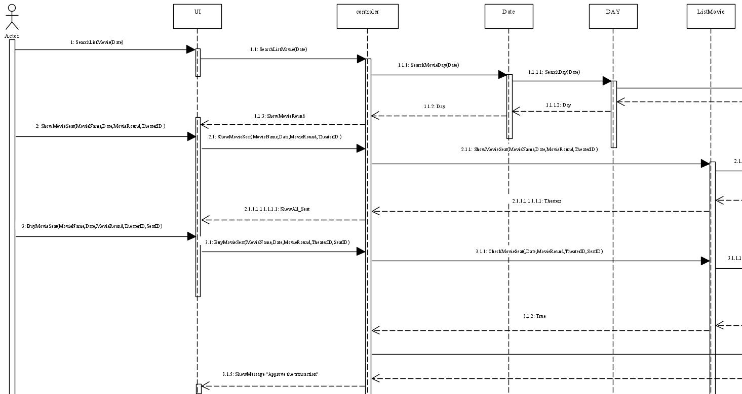

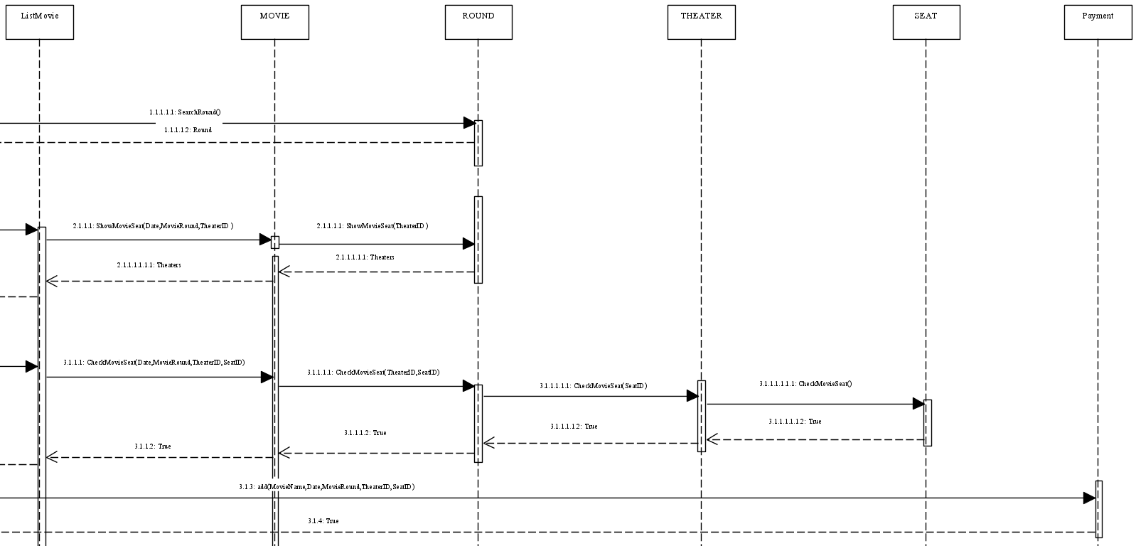

การเช็ครายละเอียดของที่นั่ง

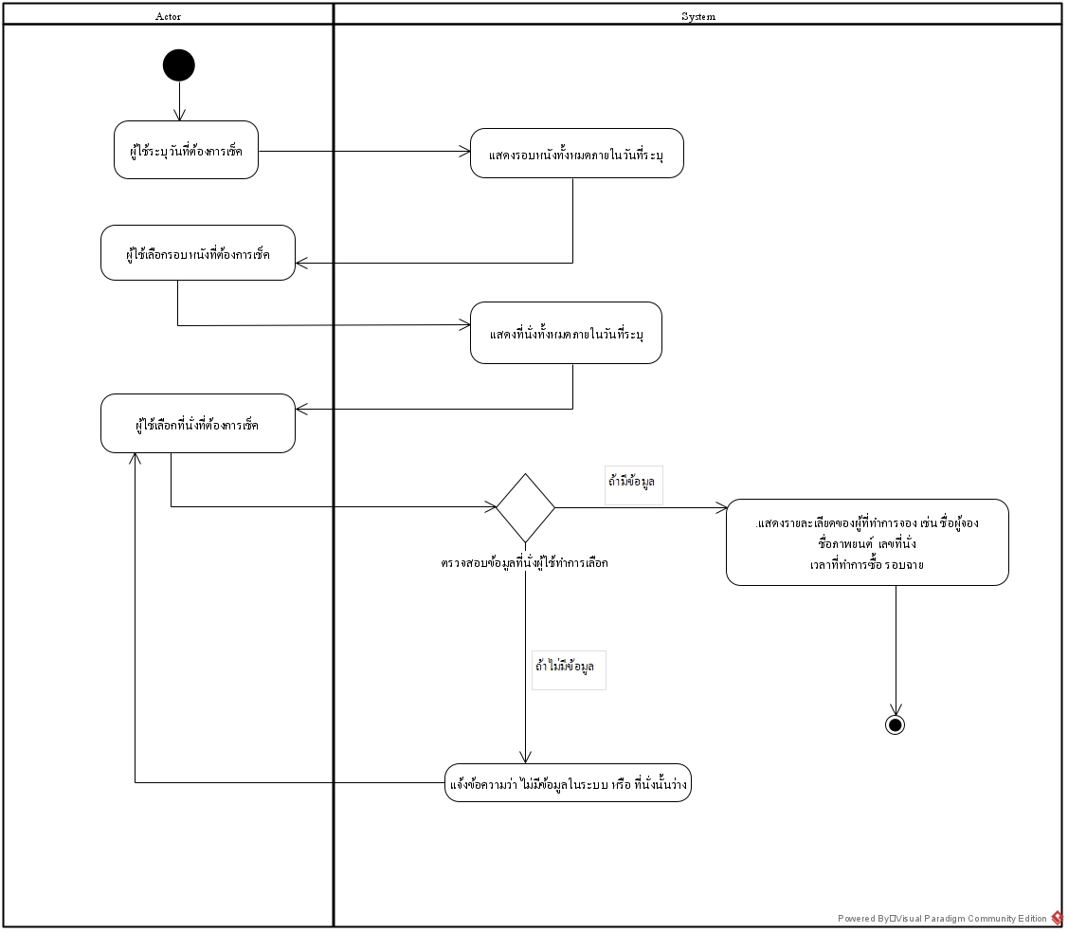แผนภาพลำดับกิจกรรม : การเช็ครายละเอียดของที่นั่ง

แผนภาพลำดับการทำงาน : การเช็ครายละเอียดของที่นั่ง

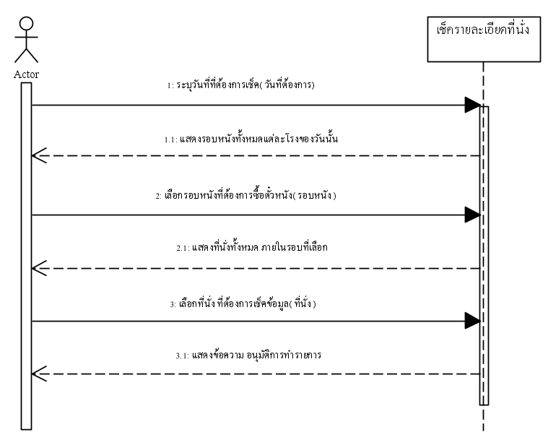

|  |  |  |
| --- | --- | --- |
| Use case name : | การเช็ครายละเอียดข้อมูลที่นั่ง | |
| Scenario : | ตรวจสอบรายละเอียดของที่นั่งที่ถูกจอง | |
| Triggering event : | ต้องการตรวจสอบข้อมูลการซื้อของแต่ละที่นั่ง | |
| Brief description | ผู้ใช้กรอกรายละเอียดข้อมูล เช่น วันที่ หมายเลขที่นั่ง รอบการแสดงภาพยนต์ ชื่อภาพยนต์ | |
| Actors: | พนักงาน | |
| Related use cases : | ซื้อตั๋วหนัง | |
| Stakeholder: | พนักงาน ลูกค้า | |
| Preconditions: | ระบบเช็คข้อมูลที่นั่งพร้อมใช้งาน  มีข้อมูลของผู้ที่จองตรงกับข้อมูลของที่นั่ง | |
| Postconditions: | ระบบตรวจสอบข้อมูลที่นั่ง  แสดงรายละเอียดข้อมูลที่นั่ง | |
| Flow of activities: | Actor | System |
|  | 1.ผู้ใช้ระบุวันที่ที่ต้องการเช็ค  3.ผู้ใช้เลือกรอบหนังที่ต้องการเช็ค  5.ผู้ใช้เลือกที่นั่งที่ต้องการเช็ค | 2.แสดงรอบหนังทั้งหมดภายในวันที่ระบุ    4.แสดงที่นั่งทั้งหมดภายในวันที่ระบุ  6.ตรวจสอบข้อมูลที่นั่งผู้ใช้ทำการเลือก  6.1 ถ้ามีข้อมูล  6.1.1.แสดงรายละเลียดของผู้ที่ทำการจอง เช่น ชื่อผู้จอง ชื่อภาพยนต์ เลขที่นั่ง  เวลาที่ทำการซื้อ รอบฉาย วันที่ทำการจอง  6.2 ถ้าไม่มีข้อมูล  6.2.1แจ้งข้อความว่า ไม่มีข้อมูลในระบบ หรือ ที่นั่งนั้นว่าง |
| Exception conditions: | 5.ที่นั่งมีผู้ทำการจองไปแล้ว  6.กรอกข้อมูลผิด | |

**แผนภาพ UML ของ ลำดับการทำงาน : การเช็ครายละเอียดข้อมูลที่นั่ง**

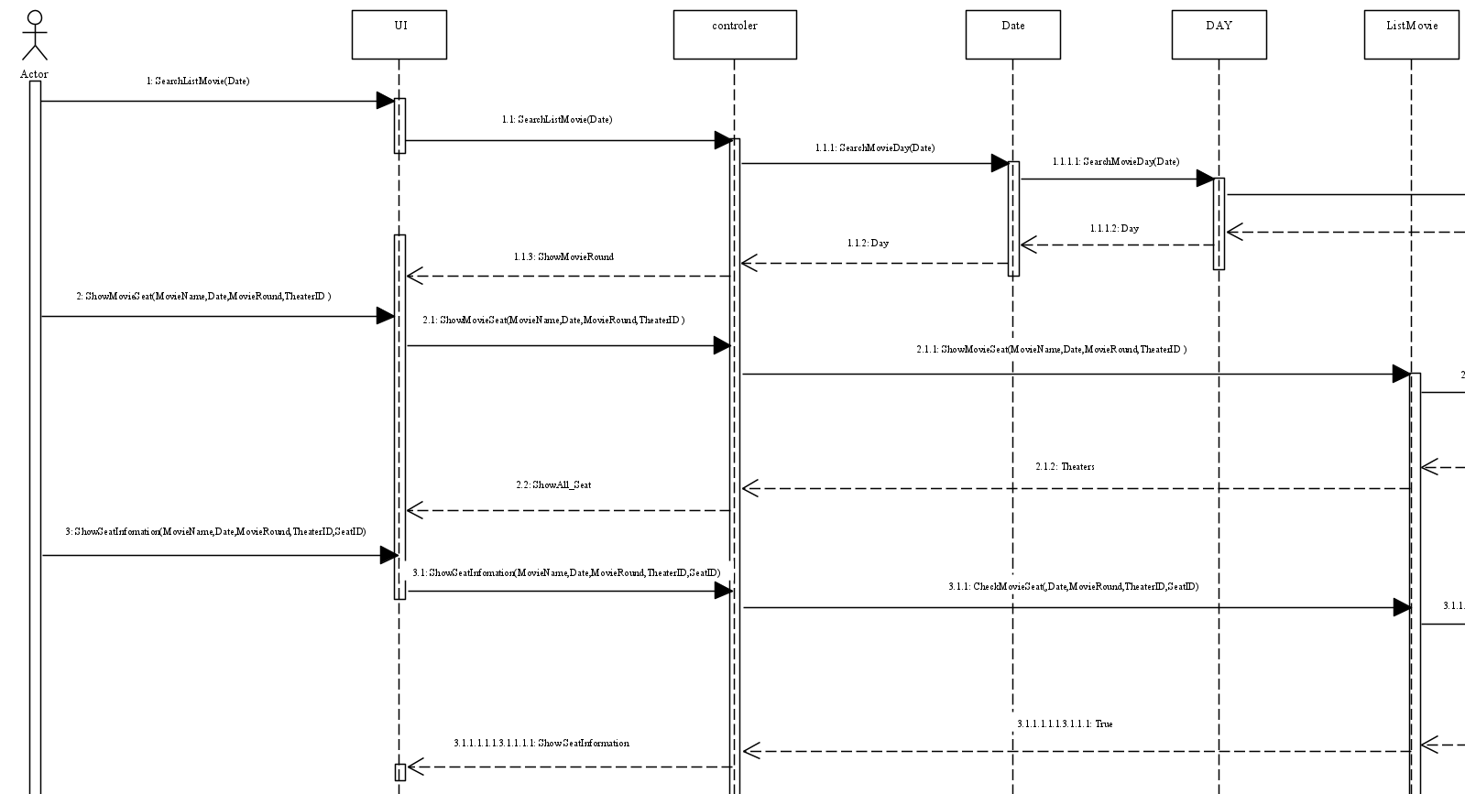

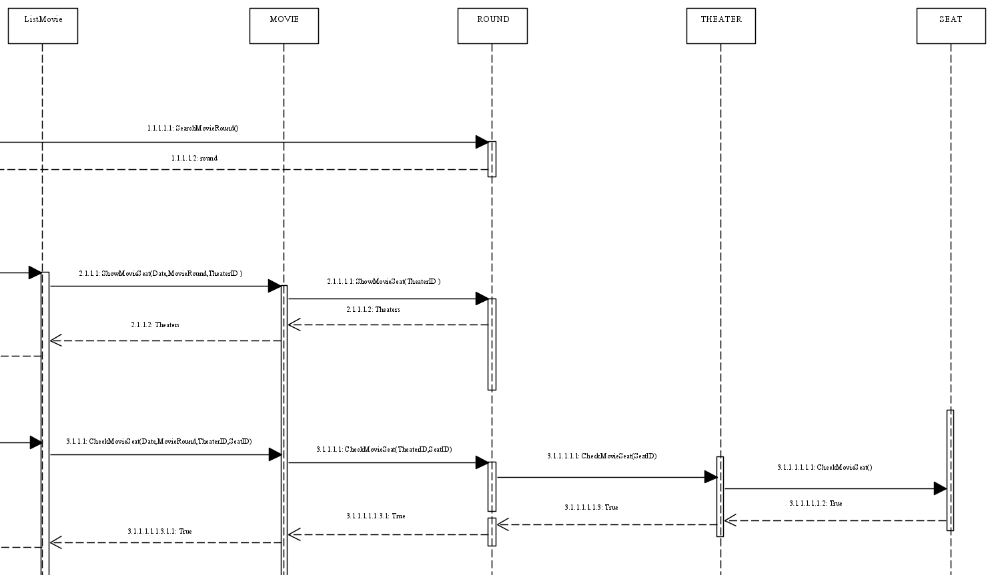

**การชำระเงิน**

**แผนภาพลำดับกิจกรรม : การชำระเงิน**

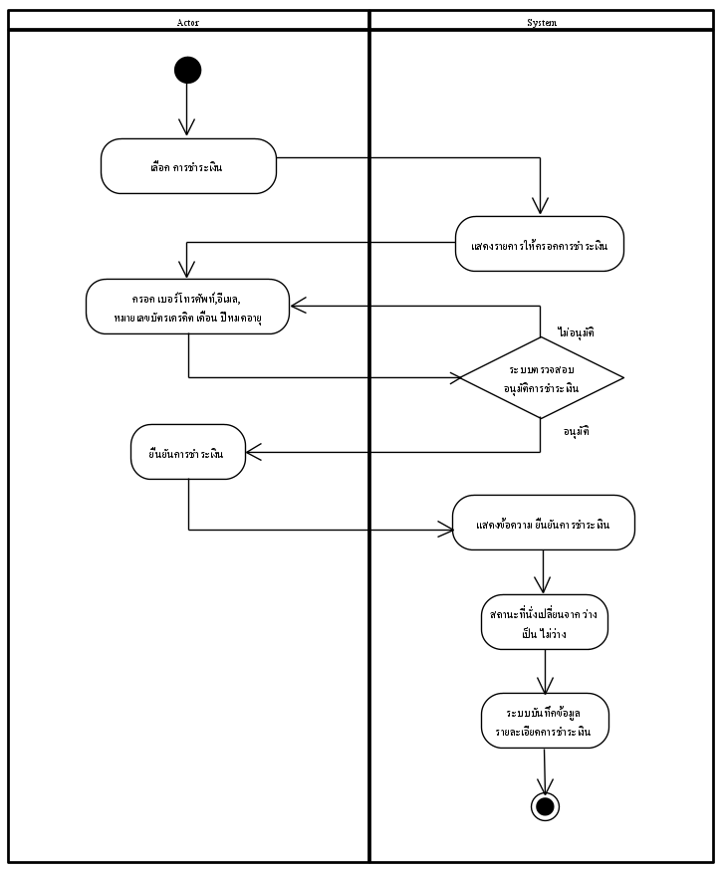

**แผนภาพลำดับการทำงาน : การชำระเงิน**

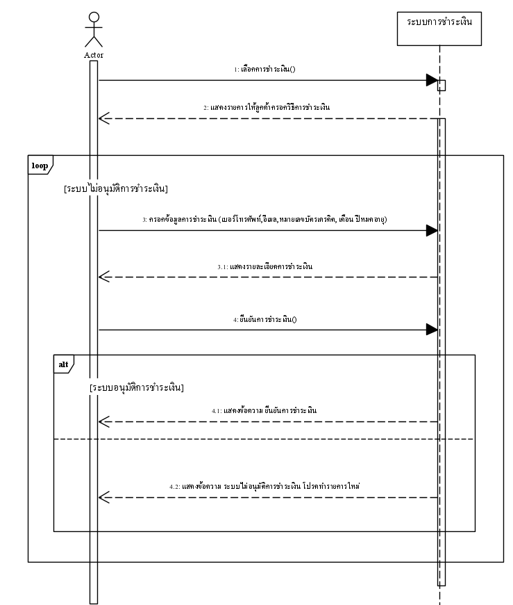

|  |  |  |
| --- | --- | --- |
| Use case name: | การชำระเงิน | |
| Scenario: | กรอกข้อมูลการชำระเงิน | |
| Triggering event: | ลูกค้าต้องการซื้อตั๋วหนัง | |
| Brief description | ระบุวิธีการชำระเงิน เงินสดหรือบัตรเครดิต กรอกข้อมูลการชำระเงิน หลังจากนั้นยืนยันตัวผ่านช่องทางที่เลือก | |
| Actors: | ลูกค้า | |
| Related use cases: | การซื้อตั๋วหนัง | |
| Stakeholder: | พนักงาน | |
| Preconditions: | -ที่นั่งมีสถานะว่าง | |
| Postconditions: | -ระบบบันทึกข้อมูลการชำระเงิน | |
| Flow of activities: | Actor | System |
|  | 1.ทำรายการ ชำระเงิน  3.กรอกข้อมูลการชำระเงิน เบอร์โทรศัพท์ อีเมลหมายเลขบัตรเครดิต เดือน ปีหมดอายุ  5.ยืนยันชำระเงิน | 2.แสดงรายการให้กรอกข้อมูล การชำระเงิน  4.ระบบตรวจสอบ อนุมัติการชำระเงิน  6.แสดงข้อความ ยืนยันการชำระเงิน  7.สถานะที่นั่ง เปลี่ยนจาก ว่าง เป็น ไม่ว่าง  8.ระบบบันทึกข้อมูลรายละเอียดการชำระเงิน |
| Exception conditions: | 4.หากระบบไม่อนุมัติการชำระเงิน ลูกค้าต้องระบุการชำเงินใหม่อีกครั้ง | |

**แผนภาพ UML ของ ลำดับการทำงาน : การชำระเงิน**

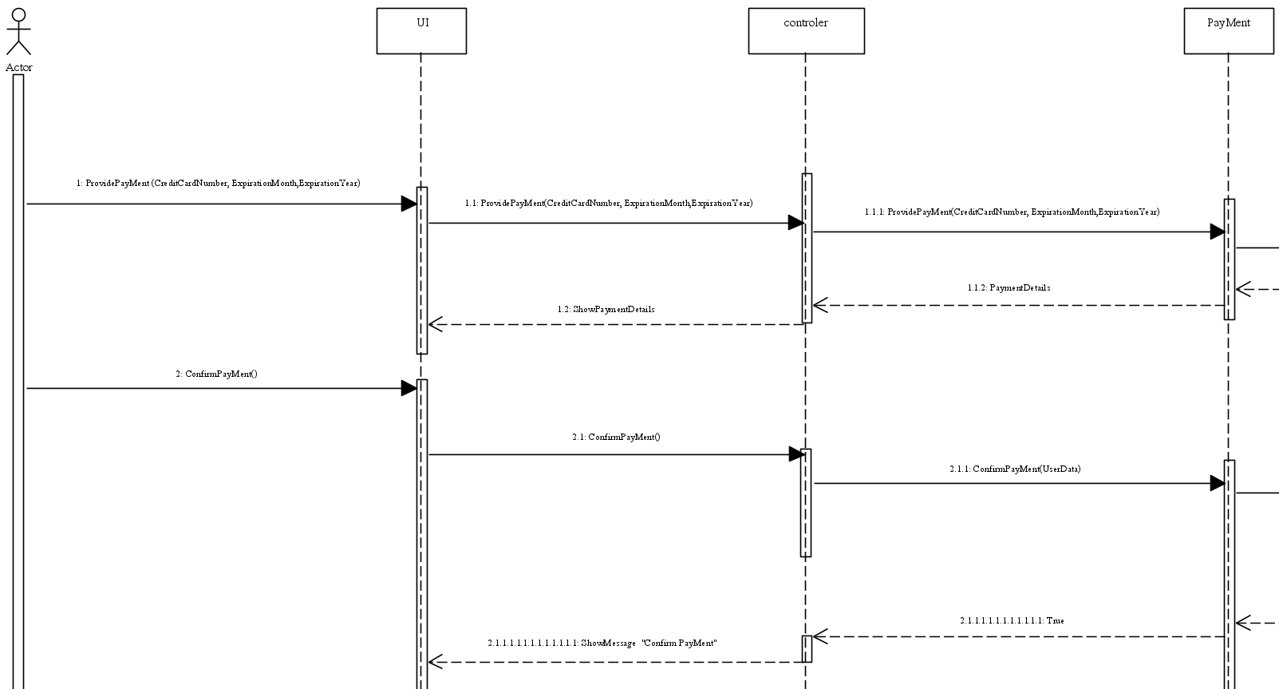

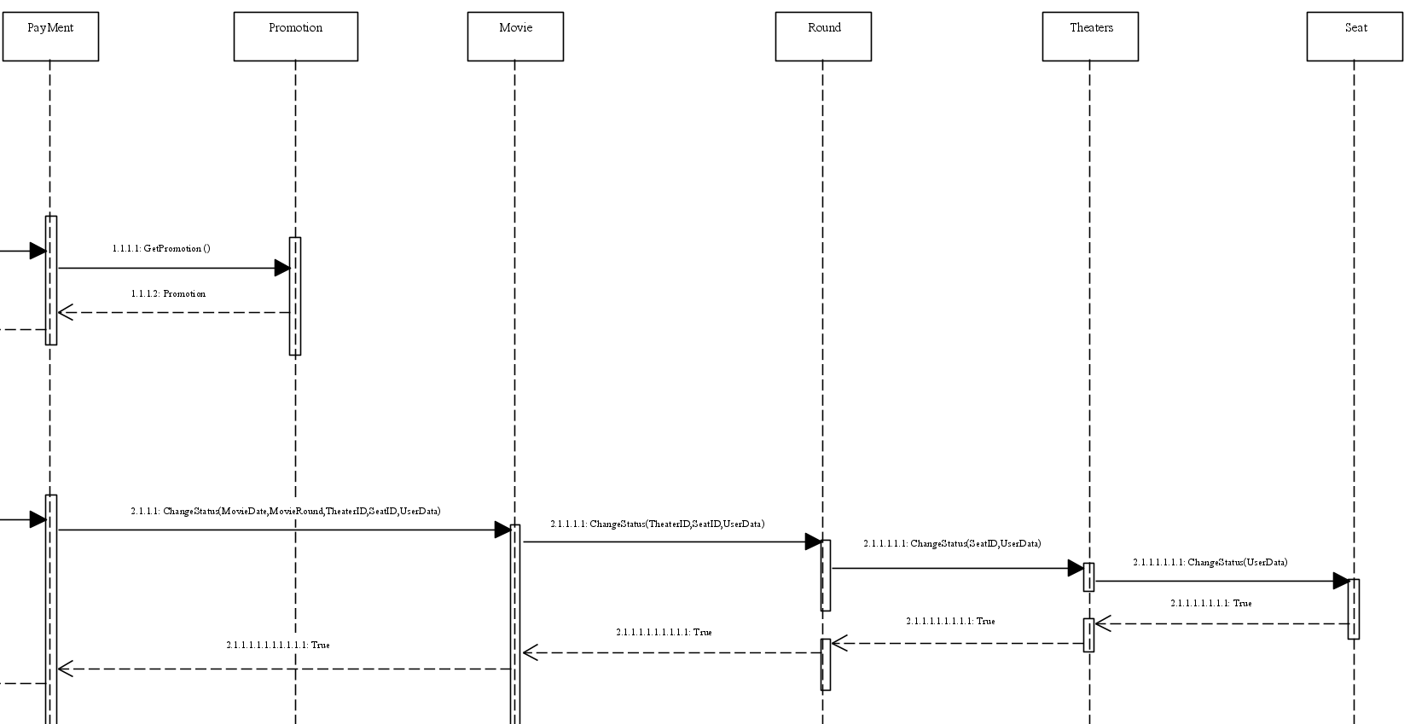

**การสรุปยอดซื้อตั๋วหนัง**

**แผนภาพลำดับกิจกรรม : การสรุปยอดซื้อตั๋วหนัง**

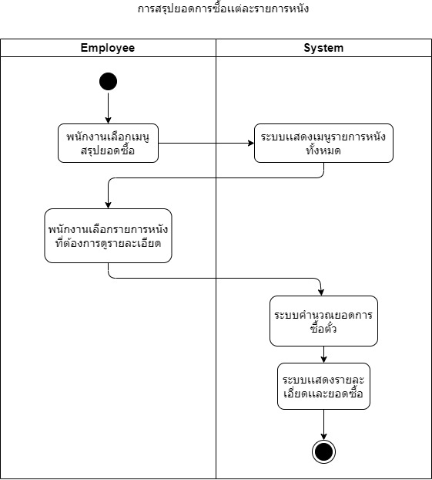

แผนภาพลำดับการทำงาน : **การสรุปยอดซื้อตั๋วหนัง**

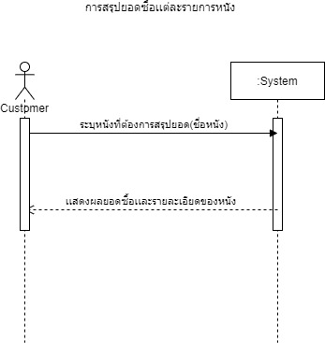

|  |  |  |
| --- | --- | --- |
| Use case name: | ระบบการสรุปยอดซื้อเเต่ละรายการหนัง | |
| Scenario: | พนักงานต้องการตรวจสอบการสรุปยอดซื้อแต่ละรายการหนัง | |
| Triggering event: | ลูกค้าต้องทำการซื้อตั๋วและมีประวัติการซื้อตั๋วก่อน | |
| Brief description: | พนักงานต้องการตรวจสอบผลสรุปยอดการซื้อตั๋วแต่ละรายการหนัง พนักงานเลือกเมนูสรุปยอดซื้อแต่ละรายการหนัง | |
| Actors: | พนักงาน | |
| Related use cases: | - | |
| Stakeholder: | พนักงานบัญชี | |
| Preconditions: | ประวัติการซื้อตั๋ว | |
| Postconditions: | - | |
| Flow of activities: | Actor | System |
|  | 1. พนักงานเลือกเมนู การสรุปยอดซื้อแต่ละรายการหนัง 2. พนักงานเลือกรายการที่ต้องการ สรุปยอดซื้อ | 1. ระบบนำข้อมูลของหนังที่ถูกเลือกทั้งหมดมาคำนวณยอดขาย   6) ระบบเเสดงผลยอดซื้อของหนังและรายละเอียดของหนัง |
| Exception conditions: | 3) ต้องมีข้อมูลประวัติการซื้ออยู่ก่อนแล้ว | |

แผนภาพ UML ของ ลำดับการทำงาน : การสรุปยอดซื้อตั๋วหน

